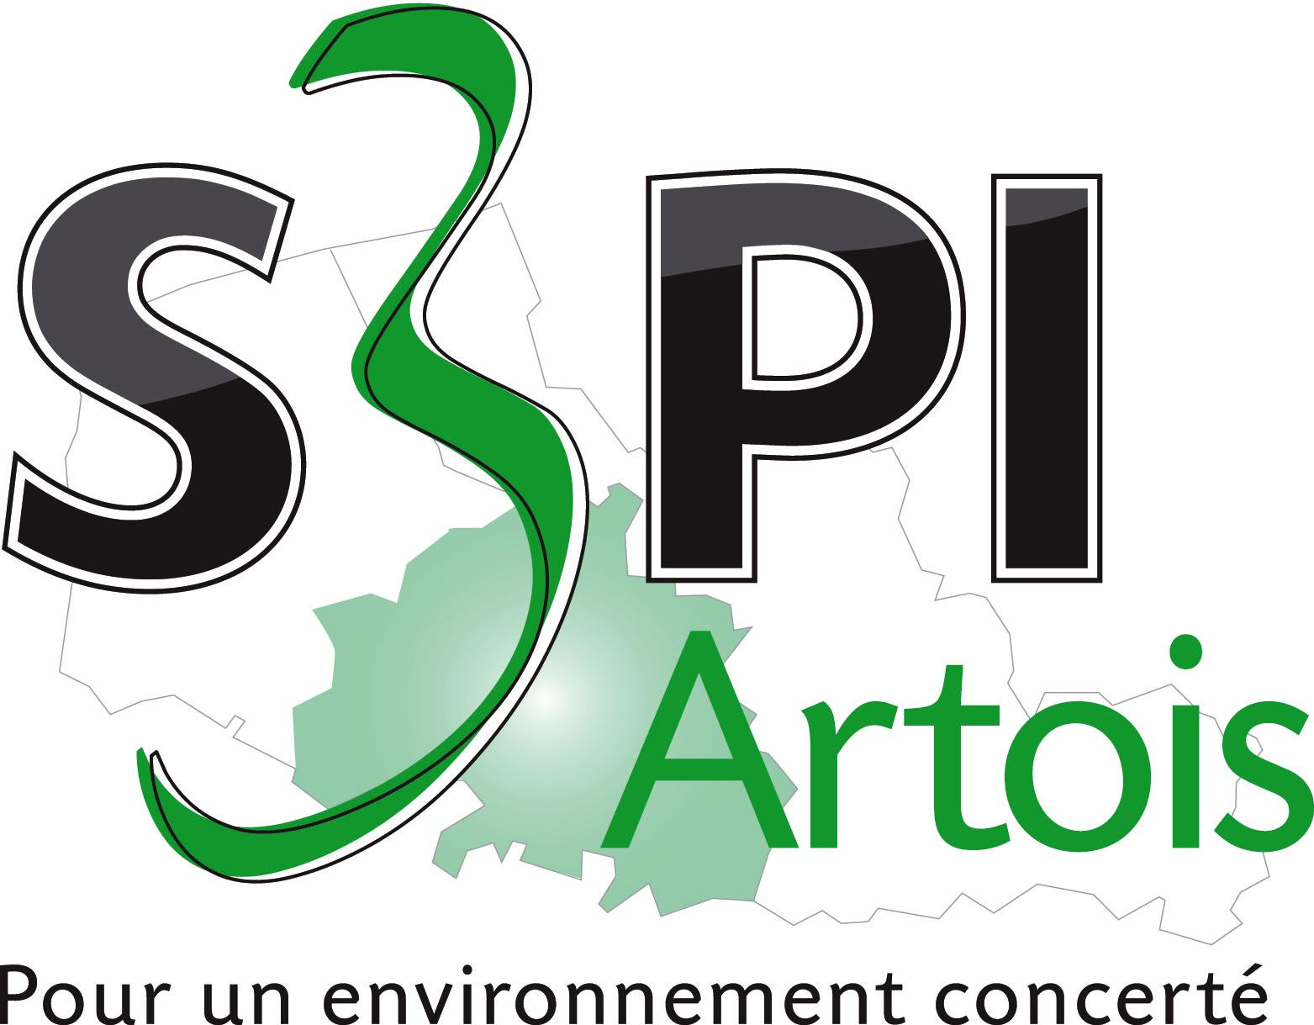
Secrétariat Permanent pour la Prévention des Pollutions Industrielles de l’ Artois

COMMISSION MILIEUX

Jeudi 19 novembre 2009 à 14 H 30 – S3PI de l’Artois

Président de la Commission Technique Milieux

M. Jacques PATRIS – Conseiller Municipal d’Arras, Vice-Président de la Communauté Urbaine d’Arras

ORDRE DU JOUR

14h30 - 16h30

En présence du Directeur de la Fédération ATMO Nord / Pas-de-Calais
Monsieur Emmanuel FAURE

- Présentation du bilan d’activités 2008-2009 de la Fédération ATMO Nord Pas-de-Calais
➔ Monsieur Emmanuel Faure – Directeur– ATMO NPdC
- Présentation des mesures d’analyses et des études engagées sur le territoire de l’Artois
➔ Caroline DOUGET – Directrice des études – ATMO NPdC
- Questions-Réponses

